Администрация Козловского сельского поселения

Атяшевского муниципального районаРеспублики Мордовия

ПОСТАНОВЛЕНИЕ

№ 131 25 декабря 2023 г.

с. Козловка

**О проведении открытого аукциона в электронной форме**

**по продаже земельных участков**

В соответствии со ст. 39.6, 39.11, 39.12, 39.13 Земельного кодекса Российской Федерации», администрация Козловского сельского поселения Атяшевского муниципального района Республики Мордовия

**ПОСТАНОВЛЯЕТ:**

1. Провести открытый, по составу участников аукционпо продаже земельных участков:

ЛОТ № 1.Земельный участок общей площадью 255200 кв. м. категория земель: земли сельскохозяйственного назначения, вид разрешенного использования: для сельскохозяйственного производства, адрес: Республика Мордовия, Атяшевский район, Козловское с/п. Кадастровый номер: 13:03:0416001:203.

ЛОТ № 2. Земельный участок общей площадью 506000 кв. м. категория земель: земли сельскохозяйственного назначения, вид разрешенного использования: для сельскохозяйственного производства, адрес: Республика Мордовия, Атяшевский район, Козловское с/п. Кадастровый номер: 13:03:0312001:376.

2. В качестве организатора торгов утвердитьспециализированную организацию, действующую на основании договора:ООО «Орион», 430016, Республика Мордовия, г.Саранск, ул.Пролетарская, д.83Б, офис 303, тел.:+79272756489, e-mail: orion-saransk@yandex.ru

3. Утвердить комиссию по проведению открытого аукционапо продаже земельного участка из представителей ООО «Орион», уполномоченного на организацию и проведение аукциона, в следующем составе:

Бубнов Д.А. – председатель, член комиссии (по согласованию)

Арташкин Д.Н. – секретарь, член комиссии(по согласованию)

Зиканов А.Б. –член комиссии (по согласованию)

Булутова И.А. –член комиссии (по согласованию)

Разенко С.Г. –член комиссии (по согласованию).

4. Утвердить аукционную документацию открытого аукциона по продаже земельных участков указанных в п.1 настоящего постановления, согласно приложению № 1 к настоящему постановлению.

5. В качестве электронной торговой площадки для проведения аукциона в электронной форме определить универсальную торговую платформу ЗАО «Сбербанк-АСТ» (в сети Интернет http:/utp.sberbank-ast.ru, торговая секция «приватизация, аренда и продажа прав»).

6. Разместить информационное сообщение о проведении аукциона на информационном сайте органов местного самоуправления Козловского сельского поселения Атяшевского муниципального района <https://kozlovskoe-r13.gosweb.gosuslugi.ru>, на официальном сайте Российской Федерации [www.torgi.gov.ru](http://www.torgi.gov.ru), в информационном бюллетене Козловского сельского поселения Атяшевского муниципального района Республики Мордовия.

Глава Козловского сельского поселения В.В. Моторкин

Приложение № 1

к Постановлению

от 25.12.2023г. № 131

**Аукционная документация открытого аукциона в электронной форме**

**по продаже земельных участков**

Аукцион проводится в соответствии с Постановлением АдминистрацииКозловского сельскогопоселения Атяшевского муниципального района Республики Мордовия № 131 от 25.12.2023г.

1. Правообладатель (инициатор торгов) – Администрация Козловского сельского поселения Атяшевского муниципального района Республики Мордовия 431811, Республика Мордовия, Атяшевский район, с. Козловка, ул. Советская, д. 67, тел.: +7 (83434) 2-33-60, e-mail: kozkovka@mail.ru.
2. Уполномоченный орган (организатор торгов) – специализированная организация, действующая на основании муниципального контракта: Общество с ограниченной ответственностью «Орион», адрес (местонахождение): 430016, Республика Мордовия, г. Саранск, ул. Пролетарская, д. 83Б, офис 303, тел: +79272756489, orion-saransk@yandex.ru.
3. **Дата проведения аукциона**26 января 2024 года в 10 ч. 00 мин.
4. **Место подачи заявок и место проведения аукциона:** электронная торговая площадка <https://utp.sberbank-ast.ru/>.
5. **Предмет аукциона:**

**ЛОТ № 1**. Земельный участок общей площадью 255200 кв. м. категория земель: земли сельскохозяйственного назначения, вид разрешенного использования: для сельскохозяйственного производства, адрес: Республика Мордовия, Атяшевский район, Козловское с/п. Кадастровый номер: 13:03:0416001:203.Ограничений (обременений) в праве – нет

**ЛОТ № 2**. Земельный участок общей площадью 506000 кв. м. категория земель: земли сельскохозяйственного назначения, вид разрешенного использования: для сельскохозяйственного производства, адрес: Республика Мордовия, Атяшевский район, Козловское с/п. Кадастровый номер: 13:03:0312001:376.Ограничений (обременений) в праве – нет

1. **Начальная цена** предмета аукциона устанавливается соответствии с отчетом об оценке рыночной стоимости и составляет:

**ЛОТ № 1** – 640 000 (шестьсот сорок тысяч) рублей, НДС не облагается.

**ЛОТ № 2** – 1 180 000 (один миллион сто восемьдесят тысяч) рублей, НДС не облагается.

**Шаг аукциона** устанавливается в размере 3 % от начальной цены предмета аукциона и составляет:

**ЛОТ № 1** – 19 200 (девятнадцать тысяч двести) рублей, НДС не облагается.

**ЛОТ № 2** – 35 400 (тридцать пять тысяч четыреста) рублей, НДС не облагается.

**Размер задатка** устанавливается в размере 50 % от начальной цены предмета аукциона и составляет:

**ЛОТ № 1** – 320 000 (триста двадцать тысяч) рублей, НДС не облагается.

**ЛОТ № 2** – 590 000 (пятьсот девяносто тысяч) рублей, НДС не облагается.

7. Форма торгов: открытый по составу участников аукцион в электронной форме.

8. **Срок подачи заявок** на участие в аукционе и прилагаемых к ним документов с 09.00ч. 27декабря2023г. по 16.00ч. 22 января 2024г.

Документы подаются на электронную площадку начиная с даты начала приема заявок до времени и даты окончания приема заявок, указанных в извещении о проведении аукциона.

Заявка по форме торговой площадки (Приложение 2 к документации), на участие в электронном аукционе с указанием банковских реквизитов счета для возврата задатка направляется оператору электронной площадки в форме электронного документа с приложением необходимых документов. Заявка на участие в электронном аукционе, а также прилагаемые к ней документы подписываются усиленной квалифицированной электронной подписью заявителя.

Заявки и иные документы, поданные с нарушением установленного срока, а также заявки с незаполненными полями, на электронной площадке не регистрируются программными средствами.

9. Задаток уплачивается не позднее срока окончания приема заявок на участие в аукционе в соответствии с регламентом торговой площадки.

10. Дата рассмотрения заявок и документов от претендентов, а также определения участников аукциона: 23 января 2024г.

11. Аукционная документация является приложением к извещению и предоставляется в течение срока приема заявок без взимания платы.

12. Участниками аукциона, проводимого в случае, поступления в течение тридцати дней со дня опубликования извещения заявлений иных граждан, крестьянских (фермерских) хозяйств о намерении участвовать в аукционе и принятии решения:

12.1. Об отказе в предоставлении земельного участка без проведения аукциона лицу, обратившемуся с заявлением о предоставлении земельного участка, и о проведении аукциона на по продаже земельного участка для целей, указанных в заявлении о предоставлении земельного участка;

12.2. Об отказе в предварительном согласовании предоставления земельного участка лицу, обратившемуся с заявлением о предварительном согласовании предоставления земельного участка. Образовании испрашиваемого земельного участка или уточнении его границ и о проведении аукциона по продаже земельного участка для целей, указанных в заявлении о предварительном согласовании предоставления земельного участка;

могут являться только граждане или в случае предоставления земельного участка для осуществления крестьянским (фермерским) хозяйством его деятельности - граждане и крестьянские (фермерские) хозяйства.

13. Победителем аукциона признается участник, предложивший наибольшуюцену за земельный участок.

14. Торговая сессия проводится путем последовательного повышения Участниками начальной цены предмета аукциона на величину, равную величине «шага аукциона».

Время для подачи предложений о цене определяется в следующем порядке:

– время для подачи первого предложения о цене составляет 10 минут с момента начала аукциона;

– в случае поступления предложения о цене, увеличивающего начальную цену договора или текущее лучшее предложение о цене, время для подачи предложений о цене продлевается на 10 минут с момента приема Оператором каждого из таких предложений.

Если в течение времени для подачи первого предложения о цене или лучшего ценового предложения не поступает ни одного предложения о цене, подача предложений о цене (электронный аукцион) автоматически при помощи программных и технических средств завершается.

15. Победитель аукциона обязан оплатить стоимость земельного участка с учетом внесенного задатка в соответствии с условиями договора купли-продажи земельного участка.Договорная цена должна быть перечислена в течение семи календарных дней после заключения Договора.

16. Договор купли земельного участка заключается с победителем в срок не ранее чем через десять дней со дня размещения информации о результатах аукциона на официальном сайте и не позднее тридцати дней со дня направления победителю аукционаили единственному принявшему участие в аукционе его участнику проектов указанных договоров.

17. Поверенный аукциона: Бубнов Денис Александрович, директор ООО «Орион», адрес (местонахождение): 430016, Республика Мордовия, г. Саранск, ул. Пролетарская, д. 83Б, офис 303, тел: +79272756489.

18. Поверенный аукциона вправе отказаться от проведения аукциона в любое время, но не позднее, чем за пять дней до наступления даты его проведения.

19. С проектом договора купли-продажи земельного участка, с аукционной документацией, можно ознакомиться на [официальном сайте](garantF1://890941.25746134)www.torgi.gov.ru или по адресу торговой площадки. А также обратившись к инициатору или организатору торгов.

20. Для обеспечения доступа к участию в электронном аукционе заинтересованному лицу необходимо пройти процедуру регистрации на электронной площадке, в соответствии с её регламентом.

Для регистрации в торговой секции «Приватизация, аренда и продажа прав» требуется регистрация на Универсальной торговой платформе АО «Сбербанк-АСТ».

Подача заявления на регистрацию на УТП осуществляется на сайте http://utp.sberbank-ast.ru в разделе «Регистрация».

Подача заявления на регистрацию в торговую секцию «Приватизация, аренда и продажа прав» в качестве в качестве Претендента (Участника), осуществляется из Личного кабинета (раздел «Личный кабинет» - подраздел «Регистрация в торговых секциях»).

Порядок регистрации в качестве Претендента/Участника описан в Инструкции по регистрации для Претендентов.

21. **Для участия в аукционе заявители представляют в установленный в извещении о проведении аукциона срок следующие документы**:

1) заявка на участие в аукционе в форме электронного документа с указанием банковских реквизитов счета для возврата задатка;

2) копии документов, удостоверяющих личность заявителя (для граждан);

3) надлежащим образом заверенный перевод на русский язык документов о государственной регистрации юридического лица в соответствии с законодательством иностранного государства в случае, если заявителем является иностранное юридическое лицо;

4) документы, подтверждающие внесение задатка.

22. Предоставление документов, подтверждающих внесение задатка, признается заключением соглашения о задатке.

23. Организатор аукциона в отношении заявителей - юридических лиц и индивидуальных предпринимателей запрашивает сведения о заявителе, содержащиеся соответственно в едином государственном реестре юридических лиц и едином государственном реестре индивидуальных предпринимателей, с использованием единой системы межведомственного электронного взаимодействия в федеральном органе исполнительной власти, осуществляющем государственную регистрацию юридических лиц, физических лиц в качестве индивидуальных предпринимателей.

24. Один заявитель вправе подать только одну заявку на участие в аукционе.

25. Заявитель имеет право отозвать принятую организатором аукциона заявку на участие в аукционе до дня окончания срока приема заявок. Организатор аукциона обязан возвратить заявителю внесенный им задаток в течение трех рабочих дней со дня поступления уведомления об отзыве заявки. В случае отзыва заявки заявителем позднее дня окончания срока приема заявок задаток возвращается в порядке, установленном для участников аукциона.

26. Заявитель не допускается к участию в аукционе в следующих случаях:

1) непредставление необходимых для участия в аукционе документов или представление недостоверных сведений;

2) непоступление задатка на дату рассмотрения заявок на участие в аукционе;

3) подача заявки на участие в аукционе лицом, которое в соответствии с Земельным Кодексом и другими федеральными законами не имеет права быть участником конкретного аукциона, покупателем земельного участка или приобрести земельный участок в аренду;

4) наличие сведений о заявителе, об учредителях (участниках), о членах коллегиальных исполнительных органов заявителя, лицах, исполняющих функции единоличного исполнительного органа заявителя, являющегося юридическим лицом, в предусмотренном настоящей статьей реестре недобросовестных участников аукциона.

27. Заявитель, признанный участником аукциона, становится участником аукциона с даты подписания организатором аукциона протокола рассмотрения заявок. Протокол рассмотрения заявок на участие в электронном аукционе подписывается не позднее чем в течение одного дня со дня их рассмотрения, и размещается на электронной площадке не позднее чем на следующий рабочий день после дня подписания протокола. Данный протокол после размещения на электронной площадке в автоматическом режиме направляется оператором электронной площадки для размещения на официальном сайте.

28. Заявителям, признанным участниками аукциона, и заявителям, не допущенным к участию в аукционе, оператор электронной площадки направляет в электронной форме уведомления о принятых в отношении их решениях не позднее дня, следующего после дня подписания протокола.

29. Организатор аукциона обязан вернуть заявителю, не допущенному к участию в аукционе, внесенный им задаток в течение трех рабочих дней со дня оформления протокола приема заявок на участие в аукционе.

30. В случае, если на основании результатов рассмотрения заявок на участие в аукционе принято решение об отказе в допуске к участию в аукционе всех заявителей или о допуске к участию в аукционе и признании участником аукциона только одного заявителя, аукцион признается несостоявшимся. Если единственная заявка на участие в аукционе и заявитель, подавший указанную заявку, соответствуют всем требованиям и указанным в извещении о проведении аукциона условиям аукциона, договор купли-продажи земельного участка заключается по начальной цене предмета аукциона.

31. Результаты аукциона оформляются протоколом.

32. В течение трех рабочих дней со дня подписания протокола о результатах аукциона организатор аукциона обязан возвратить задатки лицам, участвовавшим в аукционе, но не победившим в нем.

33. По результатам проведения электронного аукциона не допускается заключение договора купли-продажи земельного участка, находящегося в государственной или муниципальной собственности, ранее чем через десять дней со дня размещения протокола рассмотрения заявок на участие в электронном аукционе в случае, если электронный аукцион признан несостоявшимся, либо протокола о результатах электронного аукциона на официальном сайте.

34. Уполномоченный орган обязан в течение пяти дней со дня истечения срока, предусмотренного пунктом 33, направить победителю электронного аукциона или иным лицам, с которыми заключается договор купли-продажи земельного участка, подписанный проект договора купли-продажи земельного участка.

35. Не допускается заключение договора купли-продажиучастка, не соответствующего условиям, предусмотренным извещением о проведении аукциона, а также сведениям, содержащимся в протоколе рассмотрения заявок на участие в аукционе в случае, если аукцион признан несостоявшимся, или в протоколе о результатах электронного аукциона.

36. Задаток, внесенный лицом, признанным победителем аукциона, задаток, внесенный иным лицом, с которым заключается договор купли-продажи земельного участка засчитываются в оплату приобретаемого земельного участка.

37. Задатки, внесенные этими лицами, не заключившими в установленном порядке договор купли-продажи земельного участка вследствие уклонения от заключения указанного договора, не возвращаются.

38. Не допускается требовать от победителя аукциона, иного лица, с которым заключается договор купли-продажиземельного участка, возмещение расходов, связанных с выполнением кадастровых работ в отношении земельного участка, являющегося предметом указанных договоров, а также расходов, связанных с организацией и проведением аукциона, за исключением случая, предусмотренного пунктом 43 настоящей документации.

39. Организатор аукциона вправе объявить о проведении повторного аукциона в случае, если аукцион был признан несостоявшимся и лицо, подавшее единственную заявку на участие в аукционе, заявитель, признанный единственным участником аукциона, или единственный принявший участие в аукционе его участник в течение тридцати дней со дня направления им проекта договора купли-продажи земельного участка не подписали и не предоставили в уполномоченный орган указанные договоры(при наличии указанных лиц). При этом условия повторного аукциона могут быть изменены.

40. Если договор купли-продажи земельного участка, в течение тридцати дней со дня направления победителю аукциона проекта указанного договора не был им подписан и представлен в уполномоченный орган, организатор аукциона предлагает заключить указанный договор иному участнику аукциона, который сделал предпоследнее предложение о цене предмета аукциона, по цене, предложенной победителем аукциона.

41. В случае, если в течение тридцати дней со дня направления участнику аукциона, который сделал предпоследнее предложение о цене предмета аукциона, проекта договора купли-продажи земельного участка этот участник не представил в уполномоченный орган подписанный им договор, организатор аукциона вправе объявить о проведении повторного аукциона или распорядиться земельным участком иным образом в соответствии с Земельным кодексом РФ.

42. Сведения о победителях аукционов, уклонившихся от заключения договора купли-продажи земельного участка, являющегося предметом аукциона, и об иных лицах, с которыми заключается договор купли-продажи земельного участка и которые уклонились от его заключения, включаются в реестр недобросовестных участников аукциона.

43. Возможно взимание платы с победителя аукциона (единственного участника) оператором электронной площадки за участие в электронном аукционе в размере и на условиях, которые установлены Правительством Российской Федерации. Плата взимается в соответствии с регламентом торговой площадки.

44. По вопросам, не отраженным в настоящейдокументации, следует руководствоваться законодательством Российской Федерации.

Приложение 1

к аукционной документации

ПРОЕКТ

договора купли-продажи земельного участка

Договор № ______

купли-продажи земельного участка

с. Козловка «__» __________2024г.

**АдминистрацияКозловского сельского поселения Атяшевского муниципального района Республики Мордовия**, в лице __________________________

___________________________________________________________, действующего на основании ____________________________, именуемая в дальнейшем «Продавец», с одной стороны, и ___________________________, победитель открытого аукциона по продаже земельного участка от «__» ______ 2024 года, действующий(ая) на основании протокола открытого аукциона по продаже земельного участка от «__» _____ 2024 года, именуемый в дальнейшем «Покупатель» с другой стороны, (далее – Стороны), заключили настоящий договор (далее – Договор) о нижеследующем:

**1. Предмет договора**

1.1. По договору купли-продажи земельного участка Продавец обязуется передать Покупателю, а Покупатель обязуется принять в собственность и оплатить договорную цену за земельный участок с кадастровым номером _____________________________________, категории земель ______________________________________________________________,

общей площадью_________________кв.м.,для ___________________________________. Местоположение: _____________________________________________________________

1.2. Передача земельного участка от Продавца к Покупателю происходит путем подписания акта приема-передачи после уплаты Покупателем договорной цены.

1.3. Договорная цена земельного участка по результатам торгов составляет _____________ (________) рублей ___ копеек.

1.4. Задаток в сумме ____________ (__________) рублей __ копеек, внесенный Покупателем, засчитывается в счет оплаты цены выкупа земельного участка.

1.5. За вычетом суммы задатка Покупатель обязан уплатить цену в сумме _______ (_______________) рублей ____ копеек, которые должны быть внесены вбезналичном порядке на расчетный счет Продавца:

Получатель: **Администрация Козловского сельского поселения Атяшевского муниципального района Республики Мордовия, л/с 04093D03470 УФК по Республике Мордовия, ЕКС 40102810345370000076 в Отделении -НБ Республика Мордовия Банка России//УФК по Республике Мордовия г. Саранск КС 03100643000000010900, БИК 018952501 , ИНН 1303000410, КПП 130301001, ОКТМО 89607444.**

код   КБК **91911406025100000430.**

1.6. **Договорная цена должна быть перечислена в течение 7 календарных дней** после заключения Договора.

1.7. Право распоряжения земельными участками, государственная собственность на которые не разграничена, осуществляется Продавцом на основании №53-ФЗ «О внесении изменений в Земельный кодекс Российской Федерации» от 17 апреля 2006 года.

**2. Условия договора**

2.1. Переход права собственности на земельный участок подлежит государственной регистрации после оплаты стоимости земельного участка в размере, порядке и в сроки, установленные Договором.

2.2. Покупатель обязуется в течение 2-х месяцев с момента передачи земельного участка зарегистрировать право собственности на него в Управлении Федеральной службы государственной регистрации кадастра и картографии по Республике Мордовия.

2.3. С момента передачи земельного участка до возникновения права собственности на нее Покупатель осуществляет права владения и пользования земельным участком.

2.4. До возникновения права собственности на земельный участок Покупатель не вправе отчуждать земельный участок и распоряжаться им иным образом.

**3. Права и обязанности Сторон**

**3.1. Продавец обязуется:**

3.1.1. Предоставить покупателю сведения, необходимые для исполнения условий, установленных договором.

3.1.2. Передать Покупателю Участок по акту приема-передачи (приложение к настоящему договору).

**3.2 Покупатель обязуется:**

3.2.1. Оплатить цену Участка в сроки и в порядке, установленном разделом 1 Договора.

3.2.2. Принять от Продавца Участок по акту приемки-передачи.

3.2.3. Выполнять требования, вытекающие из установленных в соответствии с законодательством Российской Федерации ограничений прав на Участок и сервитутов.

3.2.4. Предоставлять информацию о состоянии Участка по запросам соответствующих органов государственной власти и органов местного самоуправления, создавать необходимые условия для контроля за надлежащим выполнением условий настоящего договора и установленного порядка использования Участка, а также обеспечить доступ и проход на Участок их представителей.

3.2.5. С момента подписания Договора и до момента регистрации права собственности на Участок не отчуждать в собственность третьих лиц принадлежащее ему недвижимое имущество, находящееся на Участке.

3.2.6. За свой счет обеспечить государственную регистрацию права собственности на Участок и представить копии документов о государственной регистрации Продавцу.

**4. Ответственность сторон**

4.1.Покупатель несет ответственность перед третьими лицами за последствия отчуждения недвижимого имущества, принадлежащего ему на праве собственности и находящегося на Участке, с момента подачи заявки на приватизацию Участка до государственной регистрации права собственности на Участок.

4.2.Стороны несут ответственность за невыполнение либо ненадлежащее выполнение условий настоящего договора в соответствии с законодательством Российской Федерации.

4.3.За нарушение срока внесения платежа, указанного в п.1.3. Договора. Покупатель выплачивает Продавцу пени из расчета 2,5 % от цены выкупа участка за каждый календарный день просрочки. Пени перечисляются в порядке, предусмотренном в п. 1.3. настоящего Договора до оплаты цены Участка.

4.4.Продавец гарантирует, что на момент заключения настоящего договора указанный участок сервитутом не обременен, никому не продан, не подарен, не обещан быть подаренным, не заложен, в споре и под запрещением (арестом) не состоит. Свободен от любых прав третьих лиц, о которых на момент заключения настоящего Договора Продавец не мог не знать.

**5. Особые условия**

5.1.Изменение указанного в п.1.1. настоящего Договора целевого назначения земель допускается в порядке, предусмотренном законодательством Российской Федерации.

5.2.Все изменения и дополнения к договору действительны, если они совершены в письменной форме, подписаны уполномоченными лицами и зарегистрированы.

5.3. Договор составлен в двух подлинных экземплярах, имеющих одинаковую юридическую силу. Первый экземпляр находится у Продавца. Второй экземпляр находится у Покупателя.

5.4. Настоящий договор вступает в силу для сторон с момента его подписания. В соответствии с п.1. ст. 551 ГК РФ «Покупатель» приобретает право собственности на участок с момента регистрации перехода права собственности в Управлении Федеральной службы государственной регистрации, кадастра и картографии по Республике Мордовия.

6. Адреса, реквизиты и подписи сторон.

Акт

приема-передачи земельного участка по договорукупли-продажи

№ ___ от « ____» __________ 2024года

с. Козловка «____»____________ 2024 г.

**Администрация Козловского сельского поселения Атяшевского муниципального района Республики Мордовия**, в лице __________________________

___________________________________________________________, действующего на основании ____________________________, именуемая в дальнейшем «Продавец», с одной стороны, и ___________________________, победитель открытого аукциона по продаже земельного участка от «__» _____ 2024 года, действующий(ая) на основании протокола открытого аукциона по продаже земельного участка от «__» _____ 2024 года, именуемый в дальнейшем «Покупатель» с другой стороны, (далее – Стороны), заключили настоящий акт о нижеследующем:

* 1. В соответствии с договором купли-продажи земельного участка № ___ от «__» _________2024г., Продавец передает, а Покупатель принимает в собственность земельный участок с кадастровым номером _____________________________________, категории земель _______________________________________________________________________,

общей площадью _________________кв.м.,для ________________________________. Местоположение:__________________________________________________________________________________________________________________________________________.

* 1. Осмотр земельного участка Покупателем произведен, претензий не имеется.
  2. Настоящий акт является подтверждением исполнения договорных обязательств Сторонами.

Настоящий акт составлен в двух экземплярах – по одному экземпляру хранится у Сторон.

|  |  |
| --- | --- |
|  |  |

|  |  |
| --- | --- |
| **ПРОДАВЕЦ** | **ПОКУПАТЕЛЬ** |

Приложение 2

к аукционной документации

Форма заявки торговой площадки

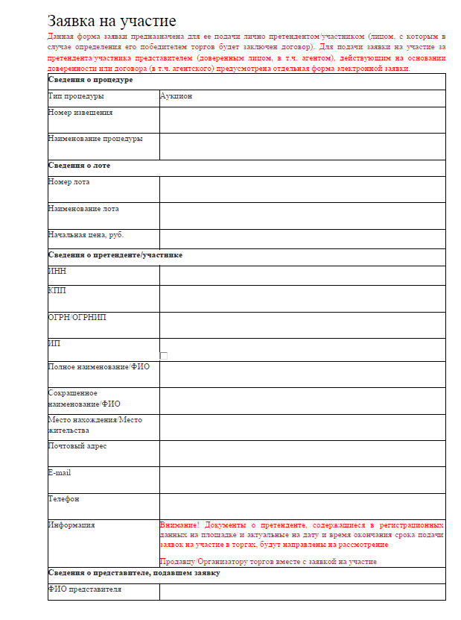

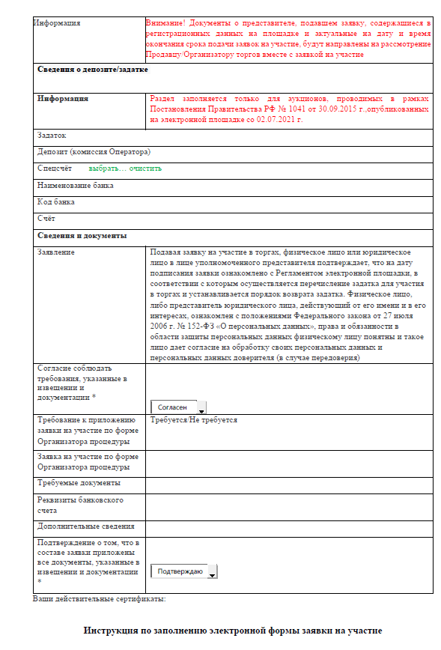

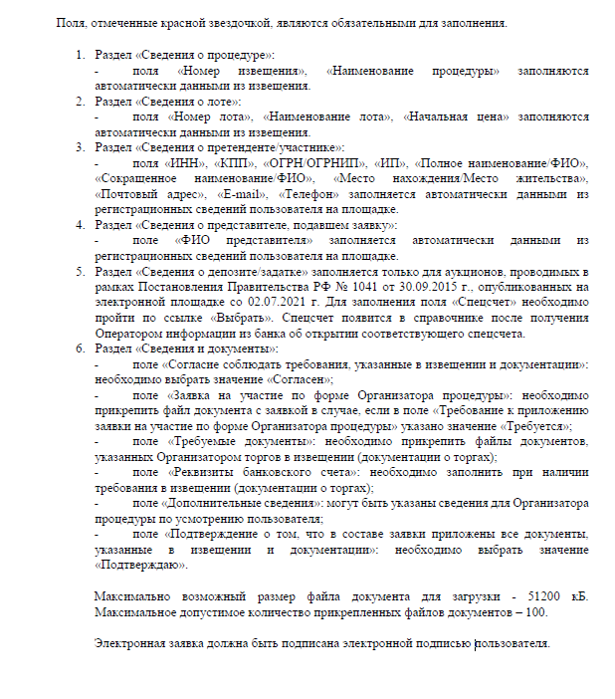

Приложение 3

к аукционной документации

реквизиты для перечисления задатка

**ПОЛУЧАТЕЛЬ:**

Наименование: АО "Сбербанк-АСТ"  
ИНН: 7707308480  
КПП: 770401001  
Расчетный счет: 40702810300020038047

**БАНК ПОЛУЧАТЕЛЯ:**

Наименование банка: ПАО "СБЕРБАНК РОССИИ" Г. МОСКВА  
БИК: 044525225  
Корреспондентский счет: 30101810400000000225

**В назначении платежа необходимо обязательно указать:** Перечисление денежных средств в качестве задатка (ИНН плательщика), НДС не облагается.

Образец платежного поручения

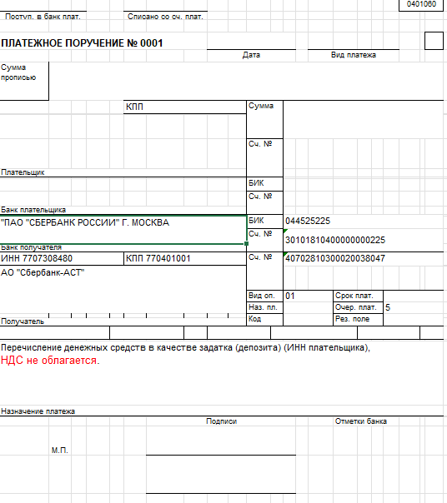

В назначении платежа обязательно указывать: Без НДС либо НДС не облагается.

При перечислении обеспечения участия в нескольких процедурах можно заполнять одно платежное поручение на общую сумму.